Tarptautinė darbo diena
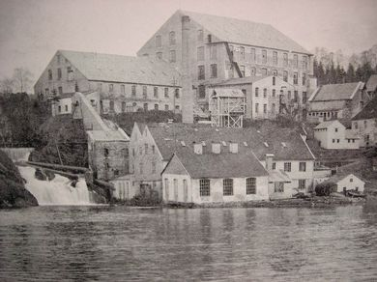
Apie 1800 metus Norvegijoje buvo pradėti statyti fabrikai. Žmonės kraustėsi į miestus ir rado darbą fabrikuose. Jie tapo gamyklų darbininkais.

Pedeko tekstilės fabrikas Bergene
Fabrikų savininkai buvo turtingi žmonės. Jų šeimos gyveno dideliuose ir prabangiuose namuose. Visus šeimininkų darbus namie nudirbdavo pasamdyti tarnai.
Fabriko savininkas valdė tuos žmones, kurie dirbo jo gamykloje. Jis nuspręsdavo, kiek valandų per dieną darbininkai turėdavo dirbti, kiek jiems mokėti algos už atliktą darbą, už ką atleisti iš darbo ir t.t.
Darbininkams gamyklose dirbti buvo labai sunku. Jie turėjo išdirbti daug valandų, darbo sąlygos buvo blogos, kartais net pavojingos gyvybei. Fabrikų savininkai už sunkų darbą jiems mokėdavo labai mažai algos.
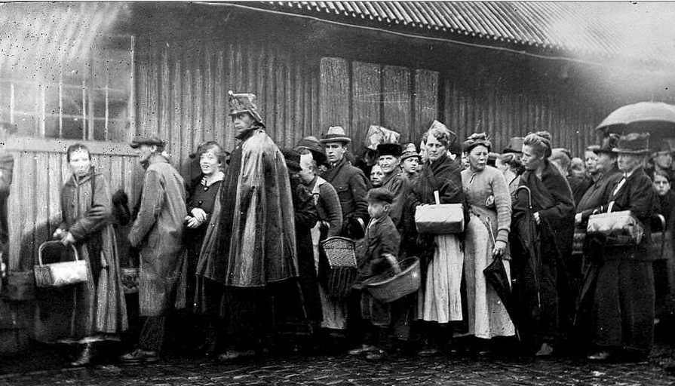 Eilė prie maisto produktų Osle

Darbininkų šeimos gyveno labai sunkiai: neturėjo pakankamai pinigų maistui, namuose buvo šalta ir labai mažai vietos.
Ne visi vaikai galėjo lankyti mokyklą. Kai kurie turėjo eiti su tėvais į darbą uždirbti šeimai pinigų.
Darbininkams buvo blogai. Jie norėjo uždirbti daugiau pinigų. Kadangi darbininkai nieko negalėjo padaryti po vieną, tai jie pradėjo burtis į sąjungas, kurios kovojo dėl didesnių atlyginimų ir geresnių darbo sąlygų.

Vėliau darbininkai pradėjo kurti politines partijas. Norvegijos darbo partija buvo įkurta 1887 metais. Darbo partija kovojo už darbininkų teises.
Darbininkai turi savo vėliavą. Ji yra raudonos spalvos.
1889 metais Paryžiuje buvo nuspręsta, kad visų šalių darbininkai turėtų susivienyti ir kiekvienais metais gegužės 1-ąją turėtų išeiti į gatves ir ginti savo teises. Ta diena daugelyje šalių yra laikoma nedarbo diena.
